面试题168答案

- 成功安装Wordpress，前台和后台地址分别是什么？
- 前台地址
http://localhost/wordpress/
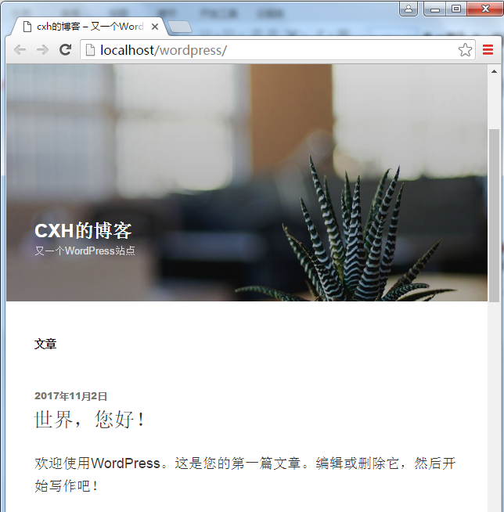
- 后台地址
http://localhost/wordpress/wp-login.php
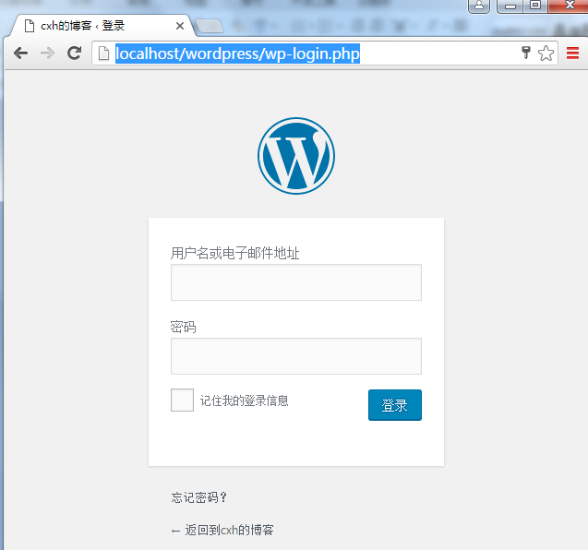

- MySQL字符编码utf8_unicode_ci，utf8_general_ci，utf8mb4_general_ci三者的区别? Wordpress自带的数据库默认字符编码是什么？
1 utf8_unicode_ci和utf8_general_ci的区别
utf8_unicode_ci的最主要的特色是支持扩展，即当把一个字母看作与其它字母组合相等时。例如，在德语和一些其它语言中‘ß’等于‘ss’。
utf8_general_ci是一个遗留的 校对规则，不支持扩展。它仅能够在字符之间进行逐个比较。这意味着utf8_general_ci校对规则进行的比较速度很快，但是与使用utf8_unicode_ci的校对规则相比，比较正确性较差。
如果我们的网站应用不涉及少数民族或小语种中的特殊字符，推荐使用utf8_general_ci。
2 utf8_general_ci和utf8mb4_general_ci的区别
Mysql老版本只支持 utf8 编码最大字符长度为 3 字节，如果遇到 4 字节的宽字符就会插入异常了。
MySQL在5.5.3之后增加了这个utf8mb4的编码，mb4就是most bytes 4的意思，专门用来兼容四字节的unicode。
utf8mb4是utf8的超集，除了将编码改为utf8mb4外不需要做其他转换。
如果你的服务云盘或数据库容量较小，网站应用不涉及生僻汉字，为了节省空间一般情况下使用utf8也就够了。
如果你计划把网址做大，可能涉及各种汉字，为了更好的兼容性推荐使用utf8mb4。
3 WordPress 自带的数据库编码是 utf8mb4，在config.php文件中可以查看wordrpess的数据库参数信息。
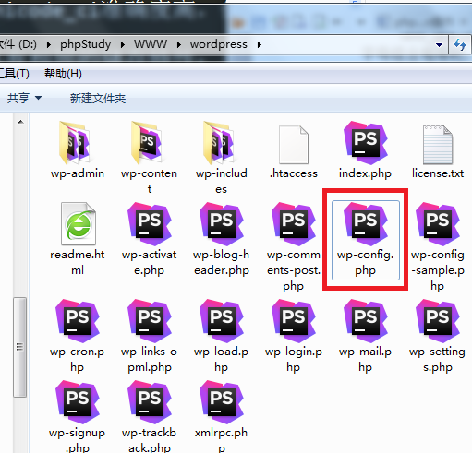
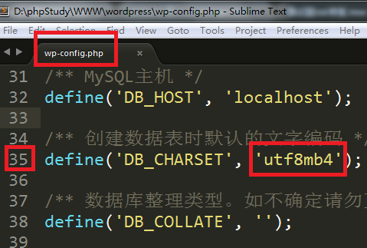

4 总结
我的网站应用暂时不考虑兼容小语种生僻字符，为了兼顾效率选择general_ci。但是又想兼容全部中文字符选择utf8mb4编码，最终选择utf8mb4_general_ci字符编码。
对于 CHAR 类型数据，utf8mb4 会多消耗一些空间，根据 Mysql 官方建议，使用 VARCHAR 替代 CHAR。

- 如何用phpMyAdmin工具导出已存在的数据库sql文件？

1 点击首行的导航菜单localhost切换到根目录，然后点击左侧数据库列表选择要导出sql的非空数据库名比如wordpress
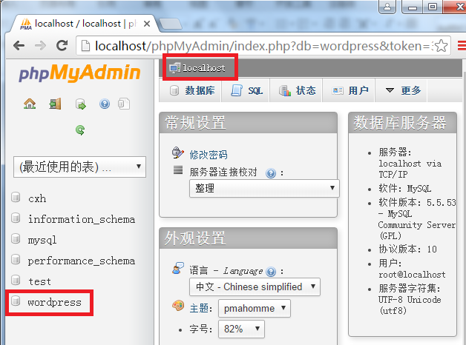

- 当导航菜单变成localhost>>wordpress时表示已选中wordpress数据库，点导出菜单。
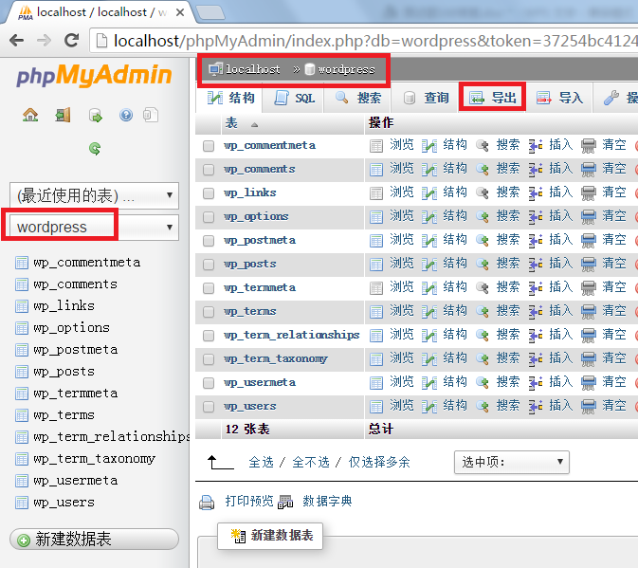

3 按默认选项，点执行，则导出sql浏览器自动下载wordpress.sql文件。
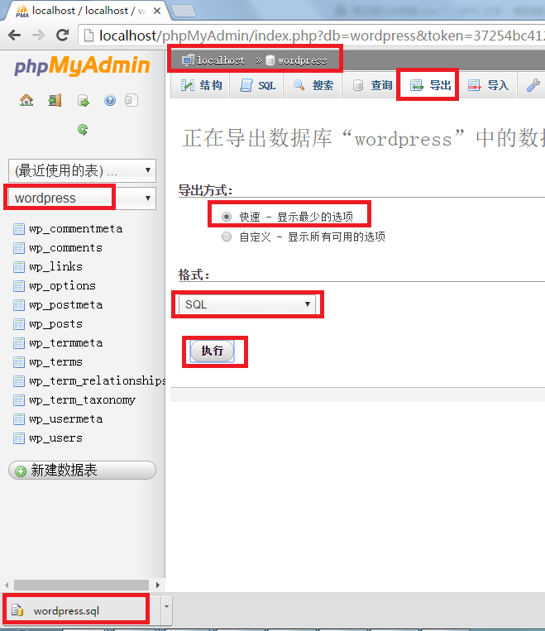

- 如何用phpMyAdmin工具新建数据库叫做clone_wordpress并设置字符编码utf8mb4_general_ci？
1 点击首行层级导航菜单的根目录locahost
2 点击第二行菜单的首选项数据库
3 填入新建数据库的名称clone_wordpress，选择数据库编码为utf8mb4_general_ci, 点击创建按钮。
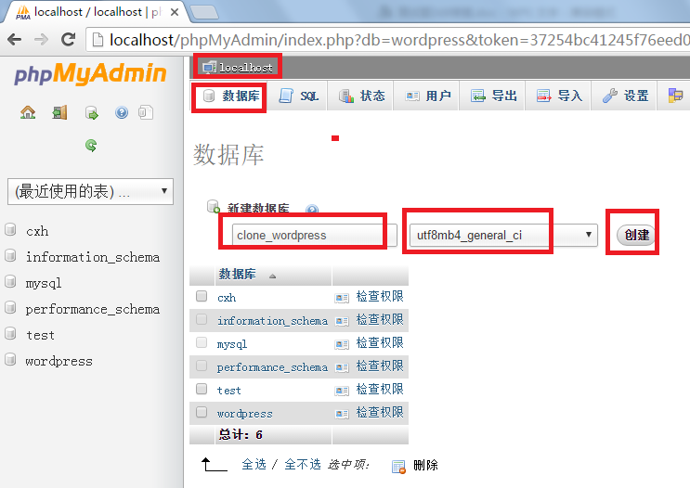

- 如何用phpMyAdmin工具导入刚刚导出的sql语句？
1 点击首行的导航菜单localhost切换到根目录，然后点击左侧数据库列表选择要导入sql的空数据库比如clone_wordpress

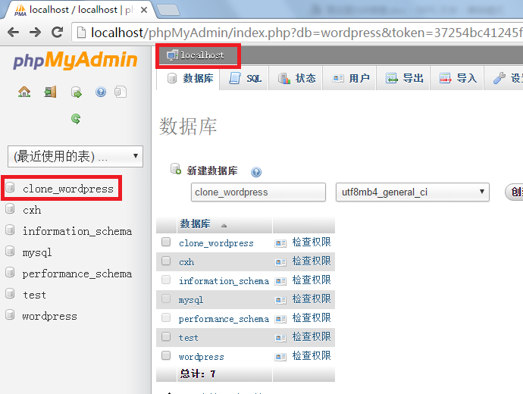

2当导航菜单变成localhost>>clone_wordpress时表示已选中clone_wordpress数据库，点导入菜单，然后点选择文件，选择上传刚才导出的wordpress.sql文件，最后点执行。
注意：左侧列表中提示数据库中没有表，因为我们刚才新建的clone_wordpress数据库，还没有创建过任何表，也没有执行过任何插入数据的sql语句，现在我们导入sql并执行后数据库中才会创建表并插入数据。
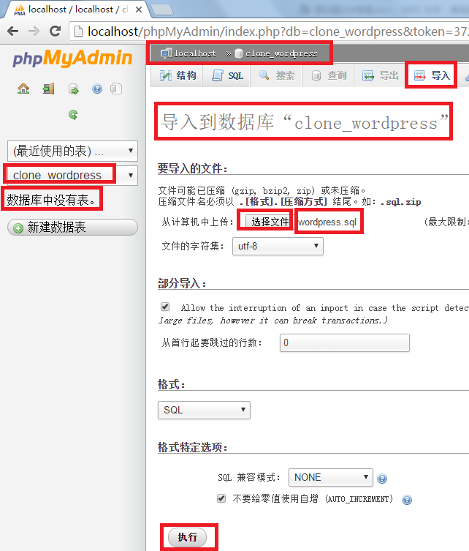

- 上一步点执行后，提示“导入成功，执行了n个查询”，左侧多出了新建的表。

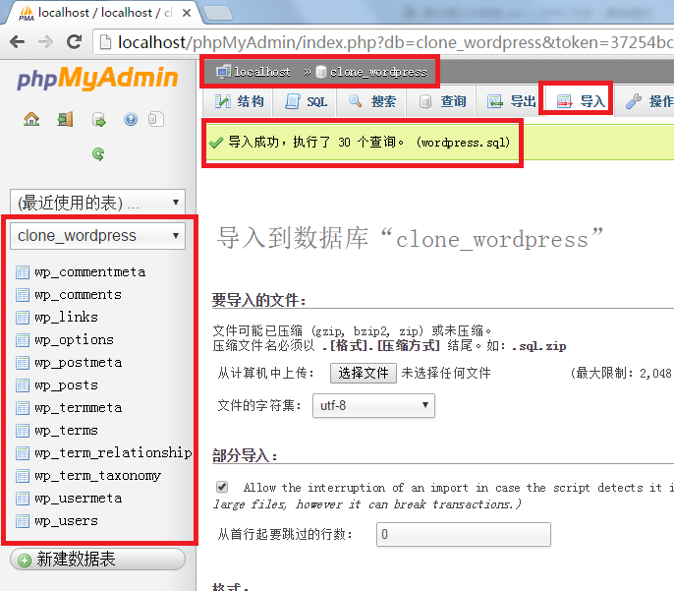

如何用phpMyAdmin工具删除wzq数据库？
1 点击首行层级导航菜单的根目录locahost
2 点击第二行菜单的首选项数据库
3 勾选需要被删除的数据库clone_wordpress前面的复选框，点击删除按钮。
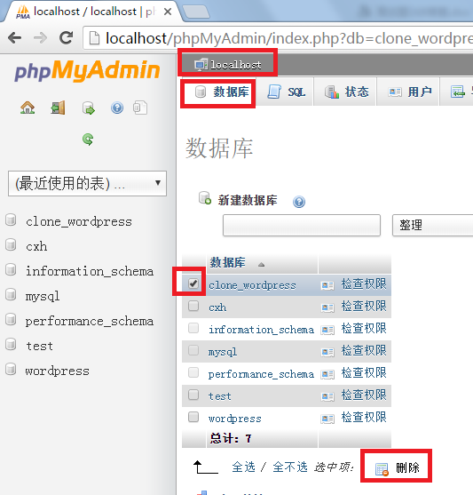
- 总结
经过对比发现，clone_wordpress和wordpress中的表数量结构完全相同。
说明从一个非空数据库wordpress中导出sql，再将sql导入一个新建的空数据库clone_wordpress的过程，就是数据库克隆或者叫做数据库迁移的过程。

